Závazky pořadatele
Pořadatel se zavazuje, že na svůj účet a na svou odpovědnost pro účely vystoupení zajistí:
- Prostory pro pořádání programu pro hladký a profesionální průběh celého programu;
- dodržení všech obvyklých a dostatečných bezpečnostních opatření, zejména směřujících k zajištění bezpečnosti účinkujících;
- odpovídající propagaci programu;
- pronájem čelního manipulátoru podle dodaných parametrů v konzultaci s produkcí.
IV.
Platební podmínky
- Pořadatel se zavazuje zaplatit účinkující odměnu za zajištění uměleckého vystoupení a za splnění všech dalších povinností účinkujícího dle této smlouvy. Tato odměna činí fixní částku 78 180,- Kč bez DPH, která zahrnuje náklady na honorář za program. Odměna je splatná bezhotovostním převodem na účet na základě faktury do 14 dnů od uskutečnění akce.
V.
Trvání smlouvy
- Tato smlouva nabývá účinnosti dnem jejího podpisu oběma účastníky a uzavírá se na dobu, dokud
nebudou splněny všechny závazky z této smlouvy vyplývající.
VI.
Zvláštní ujednání
- Vznikne-li nepředvídatelná a neodvratitelná událost na straně účinkujícího, hostů a/nebo člena jejich technického doprovodu (onemocnění, úraz, úmrtí v rodině atp.) nebo jiná okolnost způsobená vyšší mocí, která zabrání realizaci programu, je účinkující povinen bez prodlení vyrozumět pořadatele a tuto událost či okolnost na jeho žádost řádně doložit. Pro takový případ se účastníci dohodli, že doručením oznámení podle předchozí věty se smlouva od počátku ruší s tím, že vzniklé náklady nese ten účastník, jemuž vznikly. Žádná smluvní strana nehradí v takovém případě druhé straně náhradu škody nebo jakékoli jiné plnění.
- Účinkující si je vědom povahy akce tj. jedná se o veřejné vystoupení v rámci vánočních trhů ve veřejném prostoru města Ústí nad Labem.
VII.
Závěrečná ustanovení
- Tato smlouvaje vyhotovena ve dvou stejnopisech, z nichž po jednom obdrží každá smluvní strana.
- Tato smlouva může být měněna, rušena nebo doplňována pouze písemně.
- Pro případ soudního sporu ve věci týkající se této smlouvy, práv či povinností plynoucích z této smlouvy a jejího porušení sjednávají smluvní strany místní příslušnost soudů pořadatele.
Přílohy:
- Technické podmínky představení Rezavá rapsodie
- Nároky na čelní manipulátor
- Technická specifikace obří loutky
V Třešti dne 4.12.2023 V Ústí nad Labem dne . .2023

/
Petr Píša, předseda Kulturní středisko města Ústí nad Labem, p.o.
Ing. Jan Kvasnička, ředitel
SMLOUVA O ZAJIŠTĚNÍ UMĚLECKÉHO VYSTOUPENÍ / 2023
V rámci programu Ústecké Vánoce 2023
Název organizace: Tančírna Třešť, z. s. zastoupena: Petrem Píšou, předsedou
sídlo: Na Vyhlídce 92/2, 589 01 Třešť IČ: 2654R160^ č. účtu:
není plátce DPH
/na jedné straně; dále jen "účinkující"/
a
Kulturní středisko města Ústí nad Labem, příspěvková organizace
Zřízení: Usnesením Zastupitelstva města č. 32/3Z/19 A) 1. a) ze dne 18. 2. 2019 Statutární
město Ústí nad Labem vydalo s účinností od 1. 4. 2019 podle § 84 odst. 2 písm. d) zákona č.
128/2000 Sb., o obcích (obecní zřízení), ve znění pozdějších předpisů a § 27 zákona č. 250/2000 Sb., o rozpočtových pravidlech územních rozpočtů, ve znění pozdějších předpisů zřizovací listinou se sídlem: Velká Hradební 619/33, Ústí nad Labem-centrum, 40001
zastoupená: Ing. Janem Kvasničkou, ředitelem
IČ: 006 73 803
DIČ: CZ00673803
Bankovní spojení:
/na druhé straně; dále jen "pořadatel'/
uzavírají po vzájemném projednání a poté, co se dohodli/y na celém
obsahu smlouvy, tuto smlouvu o zajištění uměleckého programu:

I.
Předmět smlouvy
Předmětem smlouvy je spolupráce účastníků smlouvy při realizaci uměleckého vystoupení pro veřejnost v délce 25 min Rezavá rapsodie (dále jen „vystoupení"), které se podle dohody účastníků uskuteční dne 16.12. 2023 od 19:00 v místě konání: Lidické náměstí, 400 01, Ústí nad nad Labem- centrum v rámci akce Ústecké Vánoce 2023. Účinkující se zavazuje zajistit vystoupení. Za to se pořadatel zavazuje zaplatit sjednanou odměnu. Podrobné povinnosti smluvních stran jsou dále specifikovány v této smlouvě a jejích přílohách. Přesný harmonogram akce bude upřesněn ze strany pořadatele na základě emailové komunikace.
II.
Závazky účinkujícího
Účinkující se zavazuje, že na svůj účet a na svou odpovědnost:
- Zajistí, aby vystoupení trvalo ve sjednané délce 25 min a bylo odvedeno v náležité kvalitě;
- zajistí účast a dopravu členů uměleckého souboru a jejího technického doprovodu na místo konání vystoupení a zpět;
- zajistí kompletní materiální vybavení v rámci vystoupení;
- poskytne pořadateli promo materiály k propagaci a to nejméně 3 týdny před vystoupením;
- aktivně se bude podílet na propagaci akce


Příloha 1) Technické podmínky představení Rezavá rapsodie
Příloha 2) Nároky na čelní manipulátor pro realizaci představení obří loutky
Samotná loutka váží 1.7oo kg, dále uvnitř loutky je jeden člověk, který ovládá hlavu a veškeré prsty na rukou, na loutku nastupuje ještě v průběhu parformance tanečnice a je na její dlani vyzdvihována do výšky cca 7metrů, tedy finální zatížení je necelé 2 tuny a jde o zatíženi dynamické, neb okolo loutky je dalších osm vodičů a ti ovládají veškeré její pohyby a chůzi přes lana a kladky a tyto tvoří další zátěž.
Vodící rám, je nasazen na dlouhé vidle manipulátoru, upevněn fixačním zařízením a vyzdvihován do výšky 9,5 metrů /výška loutky k hlavě je 7,5 metrů/
Manipulátor je tedy potřeba, aby zvládl všechno toto s vyložením 2,5 - 3 metry před předními koly a to i v případě mírného náklonu celého stroje do boku /při terénní nerovnosti/ a to vše nezapatkovaný za jízdy.
Montáž loutky trvá cca 4 hodiny, je potřeba vyhrazený prostor pro její montáž se zamezením vstupu veřejnosti pro bezpečnost, možnost el.proudu 220V 16A , dále sociální zázemí pro tým loutky /uzamykatelnou šatnu, toalety atd/ Na místě montáže zajistit místo pro zaparkování vozidel
Při samotné realizace je potřeba zajistit volný prostor po celé trase pohybu loutky v rámci bezpečnosti všech přítomných, dva brigádníky pro mobilní osvětlení loutky po její cestě , dále dýmostroje a follow spoty /jde o standardní výbavu osvětlovačů - zvukařů/upřesnění po obhlídce místa realizace/
Příloha 3) Technická specifikace obří loutky
INCARCATOR TELESCOPIC
(Merlo, Manitou, JCB, CATERPILLAR, BOBCAT...)
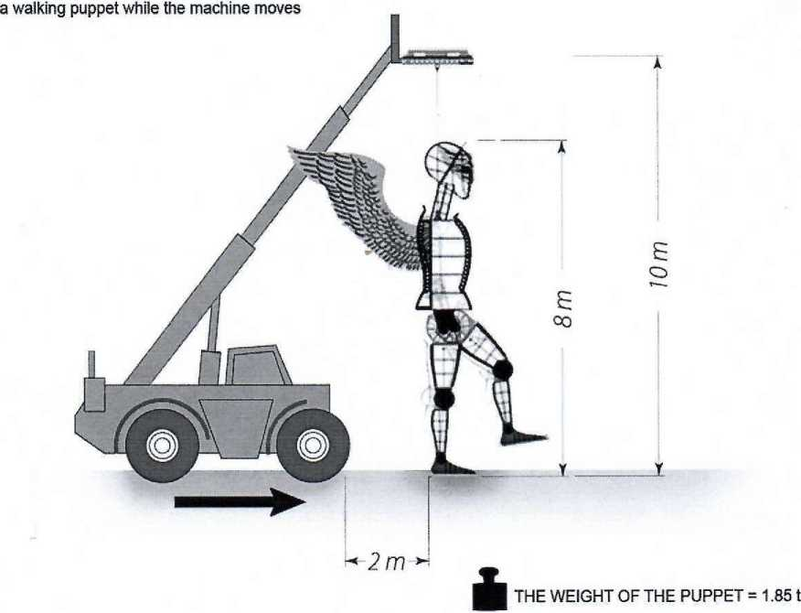

Segment, kudy se jednotlivé končetiny a křídla ovládají je ve výšce 10 metrů a potřebujeme šíři 10 metrů.
Segment je široký 6 metrů a operátor stroje požaduje rezervu 2 metrů na každou stranu.
Trasa je potřeba také prohlédnout s ohledem na boční náklon stroje a na případná vedení - kabely a dráty, které by mohly vést v trase nad hlavami.
Montáž loutky /probíhá cca 4 hodiny/je příhodné provádět v blízkosti realizace, při potřebě montáže na jiném místě lze už se zavěšenou loutkou přejet a to opět s ohledem na prostor a případné již zmíněné překážky v něm.
/

